

408
О внесении изменений в проект межевания территории кадастрового квартала 59:32:2050001 с. Фролы Фроловского сельского поселения Пермского муниципального района Пермского края, утвержденный постановлением администрации Пермского муниципального района от 01.06.2018 № 265

В соответствии с п. 20 ч. 1, ч. 4 ст. 14, ст. 28 Федерального закона от 06.10.2003 № 131-ФЗ «Об общих принципах организации местного самоуправления в Российской Федерации», ч. 12 ст. 43 Градостроительного кодекса Российской Федерации, п. 6 ч. 2 ст. 47 Устава муниципального образования «Пермский муниципальный район», распоряжением управления архитектуры и градостроительства администрации Пермского муниципального района от 16.07.2020 № СЭД-2020-299-12-12-01Р-27 «О разработке проекта внесения изменений в проект межевания территории кадастрового квартала 59:32:2050001 с. Фролы Фроловского сельского поселения Пермского муниципального района Пермского края, утвержденный постановлением администрации Пермского муниципального района от 01.06.2018 № 265»,
администрация Пермского муниципального района ПОСТАНОВЛЯЕТ:
- Внести в проект межевания территории кадастрового квартала 59:32:2050001 с. Фролы Фроловского сельского поселения Пермского муниципального района Пермского края, утвержденный постановлением администрации Пермского муниципального района от 01.06.2018 № 265 (в редакции от 08.11.2019 № 762, от 16.04.2020 № 232, от 07.07.2020 № 381), изменения согласно приложению 1 к настоящему постановлению.
- Фрагменты карты «Чертеж межевания территории. М 1:1000» чертежа межевания территории заменить фрагментом согласно приложению 2 к настоящему постановлению.
- Управлению архитектуры и градостроительства администрации Пермского муниципального района уведомить главу Фроловского сельского поселения о принятом решении в течение 7 дней со дня принятия настоящего постановления.
- Настоящее постановление опубликовать в бюллетене муниципального образования «Пермский муниципальный район» и разместить на официальном сайте Пермского муниципального района www.permraion.ru.
- Настоящее постановление вступает в силу со дня его официального опубликования.

И.п. главы муниципального района В.П. Ваганов

Приложение 1
к постановлению администрации
Пермского муниципального района
от _____________ № _____________
21.07.2020
408

Изменения в проект межевания территории с. Фролы Фроловского сельского поселения Пермского муниципального района Пермского края в границах кадастрового квартала 59:32:2050001, утвержденный постановлением администрации Пермского муниципального района от 01.06.2018 № 265

В Томе 3 «Основная часть»:
- В разделе 5.1. «Формируемые земельные участки» 4 этап образования земельного участка изложить в следующей редакции:
« 4 этап:
Перераспределение земельного участка :ЗУ3 площадью 6586 кв. м. и земельного участка с кадастровым номером 59:32:2050001:30. В результате перераспределения будет образовано два земельных участка :ЗУ1 площадью 6645 кв. м, с видом разрешенного использования: образование и просвещение и:ЗУ5, площадью 1 кв. м.
Основанием вышеуказанного перераспределения является пункт 2 части 1 статьи 39.27 Земельного кодекса РФ: земельный участок, который находится в государственной или муниципальной собственности и между которым и землями осуществляется перераспределение, не предоставлен гражданам, юридическим лицам, органам государственной власти или органам местного самоуправления и не обременен правами третьих лиц, за исключением сервитута, публичного сервитута.
В соответствии с частью 4 статьи 39.27 Земельного кодекса РФ в случае, если перераспределение земель и (или) земельных участков, находящихся в государственной или муниципальной собственности, осуществляется на основании утвержденного проекта межевания территории, в решении о перераспределении земель и (или) земельных участков, находящихся в государственной или муниципальной собственности, указываются реквизиты решения об утверждении проекта межевания территории. После перераспределения образуемый земельный участок :ЗУ1 будет находиться в собственности муниципального образования «Пермский муниципальный район».
Графическое отображение четвертого этапа межевания представлено на чертеже «Чертеж межевания территории. М 1:1000». Каталоги координат образуемых земельных участков представлены в таблицах 5, 6.
Таблица 5
Каталог координат земельного участка :ЗУ1
Система координат МСК 59

№ | X | Y
1 | 507802.79 | 2233593.95
2 | 507790.52 | 2233637.19
3 | 507786.33 | 2233652.92
4 | 507777.62 | 2233686.05
5 | 507765.92 | 2233725.52
н1 | 507765.04 | 2233728.48
н2 | 507764.56 | 2233728.34
н3 | 507764.02 | 2233730.16
6 | 507764.51 | 2233730.31
7 | 507761.82 | 2233739.05
8 | 507757.93 | 2233738.06
9 | 507718.13 | 2233726.18
10 | 507723.38 | 2233709.44
11 | 507724.47 | 2233705.97
12 | 507728.48 | 2233696.47
13 | 507729.79 | 2233691.85
14 | 507730.33 | 2233689.89
15 | 507730.89 | 2233687.95
16 | 507732.10 | 2233683.64
17 | 507735.88 | 2233671.87
18 | 507753.90 | 2233606.42
19 | 507760.58 | 2233581.83
20 | 507760.91 | 2233581.92
21 | 507774.90 | 2233585.94
1 | 507802.79 | 2233593.95

Таблица 6
Каталог координат земельного участка :ЗУ5
Система координат МСК 59

№ | X | Y
н1 | 507765.04 | 2233728.48
6 | 507764.51 | 2233730.31
н3 | 507764.02 | 2233730.16
н2 | 507764.56 | 2233728.34
н1 | 507765.04 | 2233728.48

Экспликация образуемых земельных участков

№ на чертеже | Адрес земельного участка | Вид разрешенного использования земельный участок | Площадь земельного участка по проекту, кв. м | Примечание
:ЗУ1 | с.п. Фроловское, с. Фролы, ул. Центральная | образование и просвещение, код 3.5 | 6645 | образование производится в четыре этапа | »;
:ЗУ5 | с.п. Фроловское, с. Фролы, ул. Центральная | - | 1 | - | »;
2. В таблице 1 раздела 5.2. «Экспликация формируемых земельных участков» позицию:
« | 7 | Пермский край, Пермский район, Фроловское сельское поселение, с.Фролы, ул.Весенняя, 15 | - | магазины | 1411 | путем перераспределения земельного участка с кадастровым номером 59:32:2050001:4193 и земель | »;
изложить в следующей редакции:
« | 7 | Пермский край, Пермский район, Фроловское сельское поселение, с.Фролы, ул. Сибирская, з/у 31а | - | магазины | 1411 | путем перераспределения земельного участка с кадастровым номером 59:32:2050001:4193 и земель | ».

Приложение 2
к постановлению администрации
Пермского муниципального района
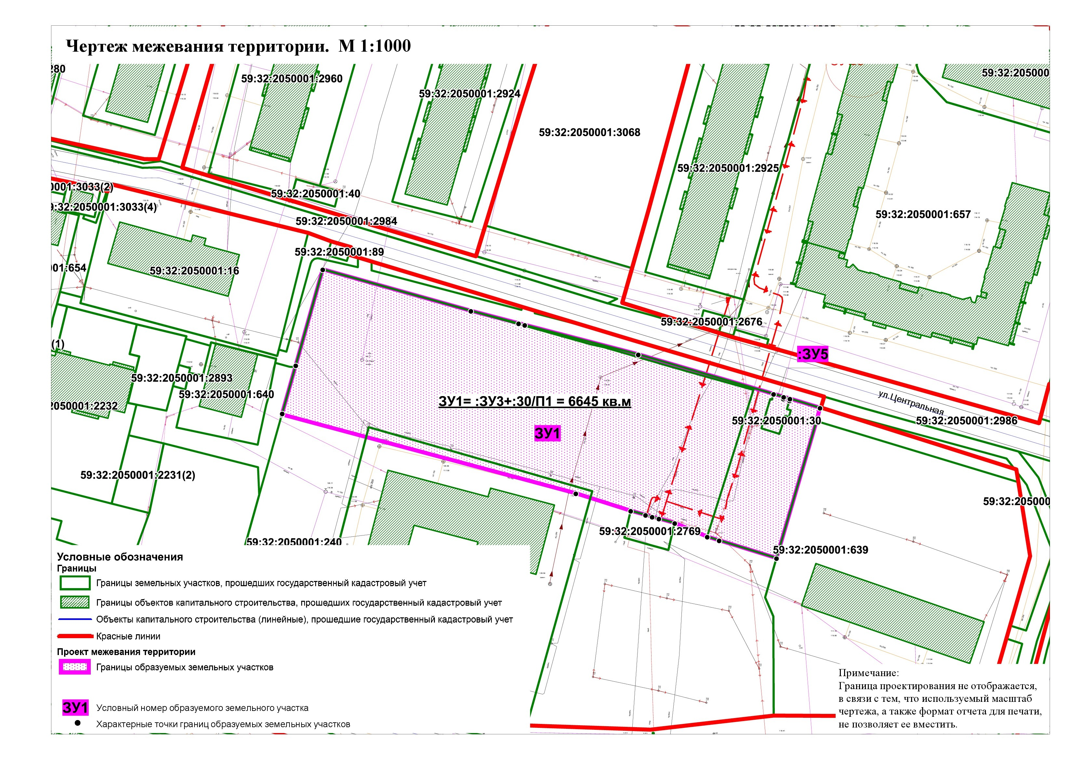
от _____________ № _____________
21.07.2020
408

